 | Secondes SNT | Qu’est-ce que le codage RVB ?  Comment traîter une image ? | Durée : 1,5 H
 | Thème photographie numérique | Fiche élève
 | Contenus | Pixels, traitement d’image

KIT STARTER
Séance 2

- Qu'est‐ce qu'une image numérique ?
- Le codage des couleurs (système RVB).
- Premiers traitements d'une image.

Le code couleur RVB, tout comme le code couleur HTML, se présente sous la forme de 3 couples de codes en chiffres compris entre 0 et 255.
Chaque couple représente le dosage nécessaire de chacune des couleurs primaires pour obtenir la couleur désirée.
Les trois codes représentent respectivement le dosage du rouge, du vert et du bleu.
Ce système est présenté sous forme décimale et peut être converti sous forme hexadécimal et vice versa.

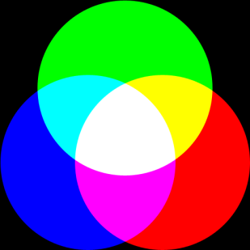
Activité 1 : Traitement d’une image

1°/ Rechercher sur Internet trois images numériques où l’on observe un traitement particulier de la couleur (passage en niveaux de gris, effets de vieillissement sépia, dégradé de couleurs...)
(On précisera l’adresse, le contexte, ...)

2°/ En utilisant l’éditeur d’image « Photofiltre » ouvrir l’image nommée : « couleurs.bmp », puis aller dans le menu Image/Taille.

- Quelles sont ses dimensions en pixels ?

- Se repérer dans ce tableau de pixels. Passer en mode Pipette.
 Quelles sont les coordonnées du pixel situé en haut à gauche de l’image ?

 Quelles sont les coordonnées du pixel situé en bas à droite de l’image ?

- La synthèse additive des couleurs, le codage RVB.
Placer le curseur sur le pixel de coordonnées (216,40).
Pour mieux le visualiser, on peut zoomer en utilisant la roulette de la souris
 De quelle couleur vous semble ce pixel (en langage courant...) ?

On peut préciser cette couleur en observant l’outil Pipette :
 La couleur de ce pixel vous semble‐t‐elle « pure » ?

 Compléter le tableau :

Composante Rouge | Composante Verte | Composante Bleue

Activité 2 : Traitement d’une image avec un algorithme

On se propose maintenant de modifier automatiquement (avec un algorithme) les couleurs d’une image.

Voici le principe de l’algorithme que nous allons utiliser :

Pour chaque pixels de l’image faire :
Récupérer les composantes RVB et les mettre dans les variables : ancienRouge
ancienVert
ancienBleu
Calculer les nouvelles valeurs des couleurs : nouveauRouge = ...
nouveauVert = ...
nouveauBleu = ...
Ecrire le pixel avec les nouvelles composantes.

Finpour

En pratique nous allons coder cet algorithme en Python et travailler sur les nouvelles valeurs.

- Ouvrir l’environnement Edupython.
- Charger le fichier : imageSNTversion2.py (transformation d’une image : warhol.bmp)
- Exécuter le programme
- Que s’est‐il passé ?
 Analyse de l’image produite par le programme
 Analyse des instructions du programme

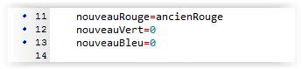

- Modifier les instructions de façon à ne conserver que les composantes vertes de l’image.

- Modifier les instructions de façon à ne conserver que les composantes bleues de l’image.

- Modifier les instructions de façon à convertir l’image "en noir et blanc" (niveaux de gris en fait).

- Utiliser les images obtenues pour composer un tableau à la façon d’Andy Warhol !

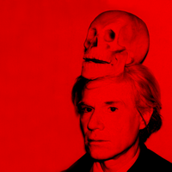 | 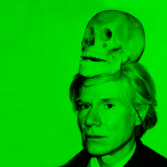 | 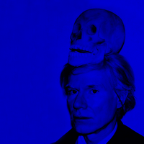
nouveauRouge=ancienRouge  nouveauVert=0  nouveauBleu=0 | nouveauRouge=  nouveauVert=  nouveauBleu= | nouveauRouge=  nouveauVert=  nouveauBleu=
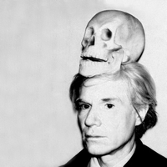 | 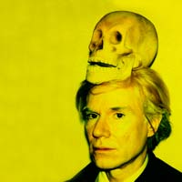 | 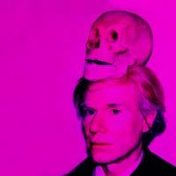
nouveauRouge=  nouveauVert=  nouveauBleu= | nouveauRouge=  nouveauVert=  nouveauBleu= | nouveauRouge=  nouveauVert=  nouveauBleu=
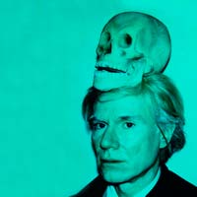
nouveauRouge=
nouveauVert=
nouveauBleu=

Ressources :

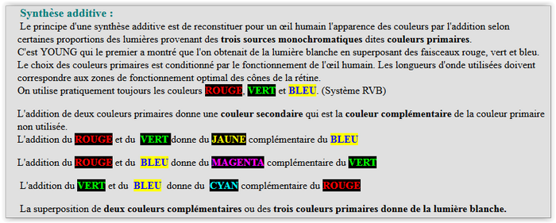
Activité originale : Académie de Nantes

